UNIVERSIDADE FEDERAL DE SANTA MARIA
DISCIPLINA DE INTELIGÊNCIA ARTIFICIAL

GUILHERME SERAFINI DAPIEVE
LAUREN LUGOCH
RENATA FONSECA

PREDIÇÃO DE ATROPELAMENTOS DE FAUNA SILVESTRE NO DISTRITO FEDERAL COM REDES NEURAIS MULTICAMADAS

Santa Maria, RS
2026

GUILHERME SERAFINI DAPIEVE
LAUREN LUGOCH
RENATA FONSECA

PREDIÇÃO DE ATROPELAMENTOS DE FAUNA SILVESTRE NO DISTRITO FEDERAL COM REDES NEURAIS MULTICAMADAS

Relatório técnico apresentado à disciplina de Inteligência Artificial da Universidade Federal de Santa Maria (UFSM), como requisito parcial de avaliação do Trabalho de Aprendizado Supervisionado.

Santa Maria, RS
2026

RESUMO
Este relatório apresenta um pipeline de aprendizado supervisionado para predizer atropelamentos de fauna silvestre a partir dos registros do Programa RodoFauna Atropelada (IBRAM/DF), coletados entre 2010 e 2015. Após a remoção de uma duplicação completa da base, restaram 4.422 registros de fauna silvestre, usados em três problemas: classificação binária de segmentos de 500 m como hotspot (percentil 75), classificação multiclasse da classe taxonômica do animal e regressão do número de atropelamentos por segmento e período. Redes Neurais Multicamadas (MLP) foram comparadas a uma linha de base, ao Random Forest e à Regressão Linear, sob divisões aleatória, espacial e temporal dos dados. A MLP superou as linhas de base, mas não o Random Forest (F1 macro de 0,336 contra 0,338 no multiclasse e ROC-AUC de 0,738 a 0,763 contra 0,769 a 0,837 no hotspot). A otimização com Optuna (50 trials) elevou o F1 macro de validação de 0,370 para 0,391, mas o ganho no teste foi de apenas 0,003. A análise de regularização mostrou overfitting forte em uma rede de 256-128 neurônios sem regularização, controlado por Dropout, L2 e parada antecipada. As divisões espacial e temporal revelaram que parte do desempenho da divisão aleatória decorre de vazamento espacial e que o principal fator limitante é a ausência de atributos ambientais e de tráfego.
Palavras-chave: Atropelamento de fauna. Redes Neurais Multicamadas. Random Forest. Optuna. Validação espacial.

SUMÁRIO

1 INTRODUÇÃO
Rodovias que atravessam áreas naturais são uma das principais causas de morte de fauna silvestre. Identificar onde e quando os atropelamentos se concentram ajuda a orientar medidas de mitigação, como passagens de fauna, redutores de velocidade e sinalização. Este trabalho utiliza os registros do Programa RodoFauna Atropelada, do Instituto Brasília Ambiental (IBRAM/DF), que entre abril de 2010 e março de 2015 percorreu sistematicamente trechos rodoviários do Distrito Federal e georreferenciou os animais encontrados atropelados (INSTITUTO BRASÍLIA AMBIENTAL, 2015).
O objetivo é desenvolver um pipeline completo de aprendizado supervisionado sobre esses dados, contemplando análise exploratória, pré-processamento, Redes Neurais Multicamadas (MLP), comparação com métodos tradicionais, otimização de hiperparâmetros com Optuna e análise de overfitting. Foram definidos três problemas:
- classificação binária (hotspot): prever se um segmento de 500 m é um ponto crítico de atropelamentos;
- classificação multiclasse: prever a classe taxonômica do animal atropelado (anfíbios, aves, mamíferos ou répteis);
- regressão: prever o número de atropelamentos de um segmento em um período de monitoramento.
Como os dados são espaciais e temporais, além da divisão aleatória tradicional foram testadas divisões espacial e temporal, para avaliar se os modelos generalizam para regiões e períodos não vistos no treinamento. As seções 3 a 9 seguem as etapas do enunciado: análise exploratória (Etapa 1), pré-processamento (Etapa 2), classificação (Etapa 3), regressão (Etapa 4), otimização (Etapa 5), regularização (Etapa 6) e discussão final (Etapa 7).

2 MATERIAIS E MÉTODOS

2.1 Base de dados
A base foi obtida do serviço GIS do IBRAM (camada Programa Rodofauna Atropelada) e contém 10.328 registros e 20 atributos, entre eles campanha, ano, período, data, dia da semana, indicação de fauna silvestre ou doméstica, classificação taxonômica (classe, ordem, família e espécie), unidade de conservação (uc), coordenadas UTM (x, y) e campos de posição, hora e sexo do animal. Conforme o enunciado, foram usados apenas registros de fauna silvestre, e os campos id, hora, sexo, posição, ordem, família, nome popular, campanha e período não foram usados como atributos preditores.

2.2 Ferramentas e reprodutibilidade
O trabalho foi implementado em Python, com pandas e NumPy para manipulação dos dados, Matplotlib para os gráficos, SciPy para testes estatísticos, scikit-learn para pré-processamento, Random Forest, Regressão Linear e métricas (PEDREGOSA et al., 2011), TensorFlow/Keras para as MLPs (ABADI et al., 2015; CHOLLET et al., 2015) e Optuna para a busca de hiperparâmetros (AKIBA et al., 2019). Todos os sorteios usam a semente 42, e a otimização oneDNN do TensorFlow foi desligada para que execuções repetidas produzam os mesmos resultados. As MLPs seguem a formulação clássica de redes feedforward totalmente conectadas (GOODFELLOW; BENGIO; COURVILLE, 2016). A reprodutibilidade foi confirmada na prática: a melhor rede da Etapa 5, treinada novamente na Etapa 6, reproduziu exatamente o mesmo F1 macro.
O código está dividido em um script por etapa (etapa1.py a etapa6_regularizacao.py), e a ordem de execução está descrita no arquivo README.md. Cada script salva seus gráficos em uma pasta própria (graficosE1 a graficosE6) e suas tabelas de resultados em resultadosE3 a resultadosE6. Este relatório apresenta apenas os gráficos principais. Os demais, como as curvas de treinamento de todas as arquiteturas, as matrizes de confusão de cada divisão e a importância dos atributos em cada cenário, estão nessas pastas e serviram de apoio à pesquisa e ao entendimento dos dados.

3 ANÁLISE EXPLORATÓRIA (ETAPA 1)

3.1 Registros, atributos e limpeza
A primeira verificação revelou que 5.164 dos 10.328 registros eram duplicados (idênticos em todos os atributos, exceto o identificador interno OBJECTID), ou seja, a base estava inteiramente repetida. As duplicatas foram removidas antes de qualquer análise, pois dobrariam as contagens por segmento e por período. Dos 5.164 registros únicos, 742 eram de fauna doméstica e foram descartados, restando 4.422 registros de fauna silvestre, de 05/04/2010 a 30/03/2015.
Não há células vazias, mas vários atributos usam o valor "nao_identificado" para indicar ausência de informação (Tabela 1). Sexo, posição e hora são praticamente inutilizáveis e, de todo modo, estão entre os campos proibidos pelo enunciado. A espécie não foi identificada em 22,6% dos casos, enquanto a classe falta em apenas um registro, o que reforça a escolha da classe como alvo do problema multiclasse.
Tabela 1 – Valores "nao_identificado" por atributo (fauna silvestre)
Atributo | Registros | Percentual
sexo | 4.253 | 96,2%
posicao | 2.328 | 52,6%
hora | 1.663 | 37,6%
especie_nm | 1.001 | 22,6%
familia | 842 | 19,0%
ordem | 171 | 3,9%
nome_popul | 78 | 1,8%
uc | 2 | 0,0%
classe | 1 | 0,0%
Fonte: Elaborado pelos autores (2026).

3.2 Distribuição das classes
A Figura 1 mostra um forte desbalanceamento: aves somam 3.009 registros (68,0%), répteis 690 (15,6%), mamíferos 448 (10,1%) e anfíbios apenas 274 (6,2%). Por espécie, a situação é pior: há 180 espécies identificadas, mas só 22 têm pelo menos 30 registros. Por isso o problema multiclasse usa a classe taxonômica, e não a espécie.
Figura 1 – Atropelamentos de fauna silvestre por classe
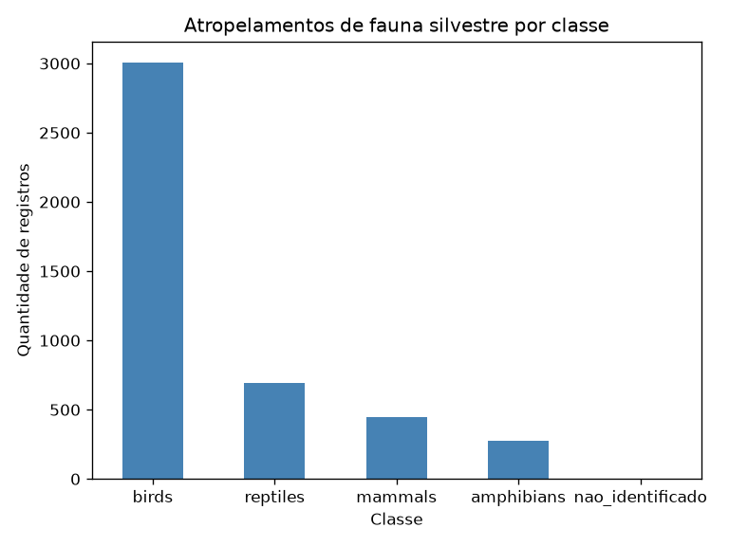
Fonte: Elaborado pelos autores (2026).

3.3 Distribuição temporal
A Figura 2 mostra três padrões. Por ano, 2010 e 2015 têm menos registros porque são anos incompletos (o monitoramento vai de abril de 2010 a março de 2015). Por isso, a partir da Etapa 2 os dados foram organizados em períodos de monitoramento de abril a março. Por mês, há uma sazonalidade clara: os atropelamentos se concentram na estação chuvosa (outubro a março, com pico de 652 registros em janeiro) e caem na seca (115 em julho). Por dia da semana, os registros aparecem apenas de segunda a sexta, com picos na segunda (1.754) e na quinta (1.791). Esse padrão reflete a agenda dos percursos, e não o comportamento dos animais: o percurso de segunda recolhe os atropelamentos do fim de semana. Por esse motivo, o dia da semana não foi usado como atributo.
Figura 2 – Distribuição temporal dos atropelamentos: por ano, por mês e por dia da semana
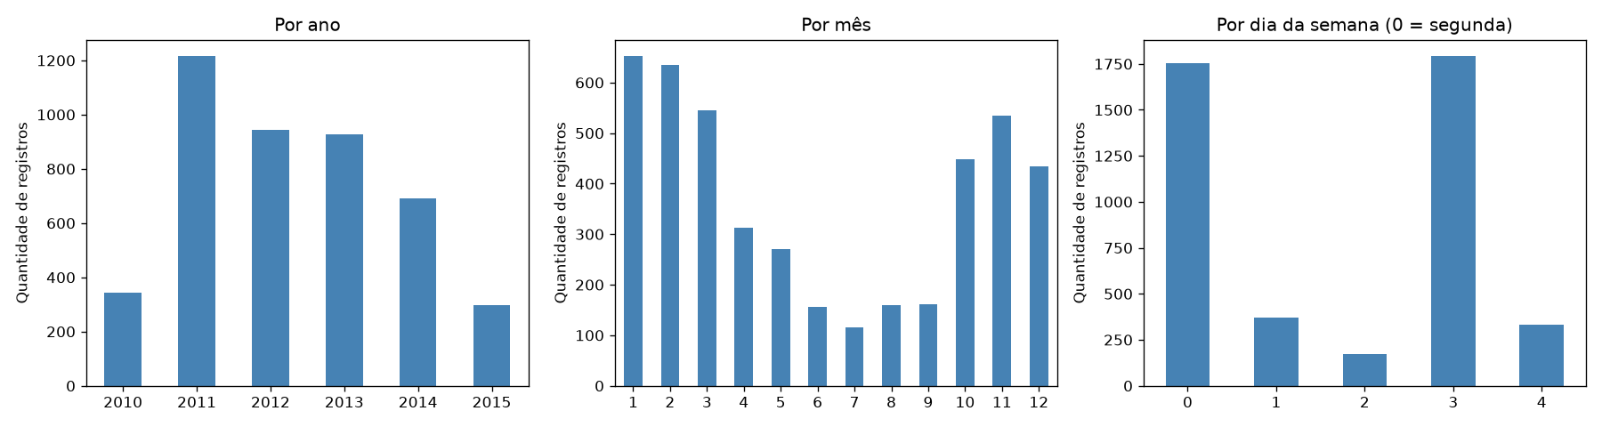
Fonte: Elaborado pelos autores (2026).

3.4 Distribuição espacial
Os registros se distribuem em três trechos separados (Figura 3): o entorno da Estação Ecológica de Águas Emendadas (ESECAE, 2.024 registros), o Parque Nacional de Brasília (PNB, 1.257) e o trecho Jardim Botânico/Fazenda Água Limpa/IBGE (JBB/FAL/IBGE, 1.139). Ao cruzar a unidade registrada com a posição geográfica, 26 registros apresentaram uc incompatível com a localização (pontos vermelhos dentro do trecho laranja na figura). Como as coordenadas são mais confiáveis do que o rótulo digitado, foi criado o atributo trecho_pela_localizacao, definido pelas próprias coordenadas.
Figura 3 – Localização dos atropelamentos de fauna silvestre por unidade de conservação registrada
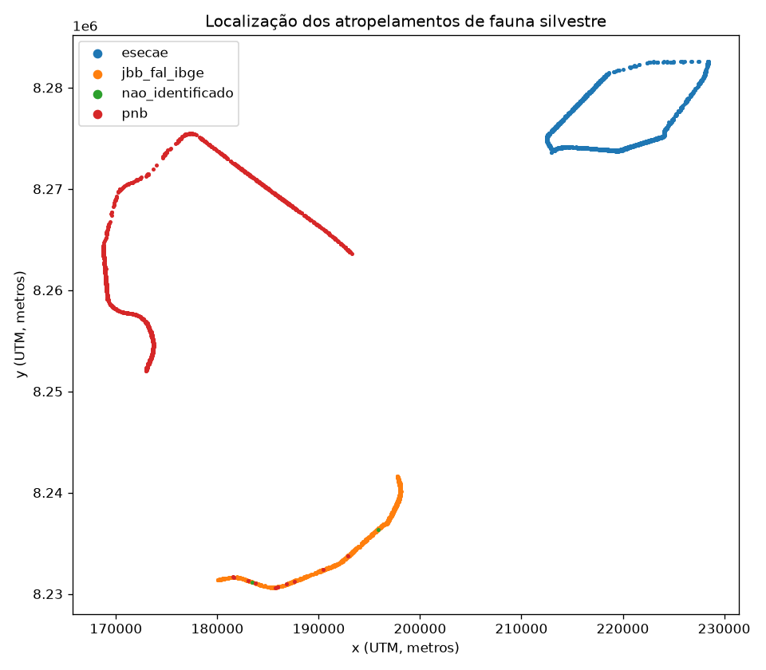
Fonte: Elaborado pelos autores (2026).

3.5 Segmentos de 500 m e outliers
Para os problemas de hotspot e regressão, o espaço foi dividido em células de 500 m × 500 m (chamadas de segmentos), obtidas pela divisão inteira das coordenadas UTM. Há 293 segmentos com pelo menos um atropelamento, com média de 15,1, mediana de 10, primeiro quartil de 4, terceiro quartil de 22 e máximo de 96 atropelamentos. A distribuição é muito assimétrica (Figura 4): poucos segmentos concentram muitos registros. Pelo critério do intervalo interquartil, 11 segmentos são outliers (acima de 49 atropelamentos), quase todos vizinhos na borda sul da ESECAE. Esses valores não foram removidos, pois representam justamente os pontos críticos que o trabalho busca identificar.
Figura 4 – Distribuição do número de atropelamentos por segmento de 500 m
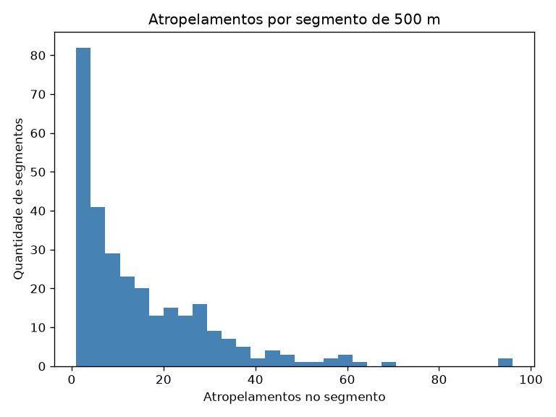
Fonte: Elaborado pelos autores (2026).

3.6 Correlação, redundância e associação entre variáveis
A matriz de correlação de Pearson mostrou que ano, campanha e período são praticamente a mesma informação (ano × campanha = 0,97; ano × período = 0,94; campanha × período = 0,98), o que confirma a redundância e a exclusão de campanha e período. As coordenadas x e y têm correlação moderada (0,55), coerente com a geometria dos trechos. Para avaliar se a classe do animal depende do trecho, foi aplicado o teste qui-quadrado (χ² = 192,4; 6 graus de liberdade; p < 0,001). A associação é estatisticamente significativa, mas fraca (V de Cramér = 0,15): no PNB, 80,4% dos registros são aves, contra 60,3% na ESECAE. Esse resultado antecipa que a localização ajuda pouco a distinguir as classes.

4 PRÉ-PROCESSAMENTO (ETAPA 2)

4.1 Definição dos problemas e engenharia de atributos
Período de monitoramento. Cada registro recebeu o período de abril a março em que ocorreu (1 = abr/2010 a mar/2011, até 5 = abr/2014 a mar/2015), com 831, 1.181, 823, 863 e 724 registros, respectivamente. O valor calculado coincidiu com a coluna periodo da planilha em todos os registros.
Hotspot (binário). Cada linha é um segmento de 500 m. O alvo é 1 (hotspot) quando o segmento tem número de atropelamentos maior ou igual ao percentil 75 da distribuição (22 atropelamentos) e 0 (baixo risco) caso contrário, resultando em 75 hotspots (25,6%) e 218 segmentos de baixo risco (Figura 5). O percentil 75 foi escolhido por ser um critério estatístico simples, que separa o quarto de segmentos mais críticos. Como a base contém apenas ocorrências, a classe negativa não representa "ausência de risco": são segmentos com registros, mas abaixo do limiar. Células da rodovia sem nenhum registro não aparecem na base, limitação discutida na Seção 9. Os atributos são o centro do segmento (centro_x, centro_y) e o trecho. O total de atropelamentos não entra como atributo, pois é ele que define o alvo.
Figura 5 – Segmentos de 500 m classificados como hotspot (≥ 22 atropelamentos) e baixo risco
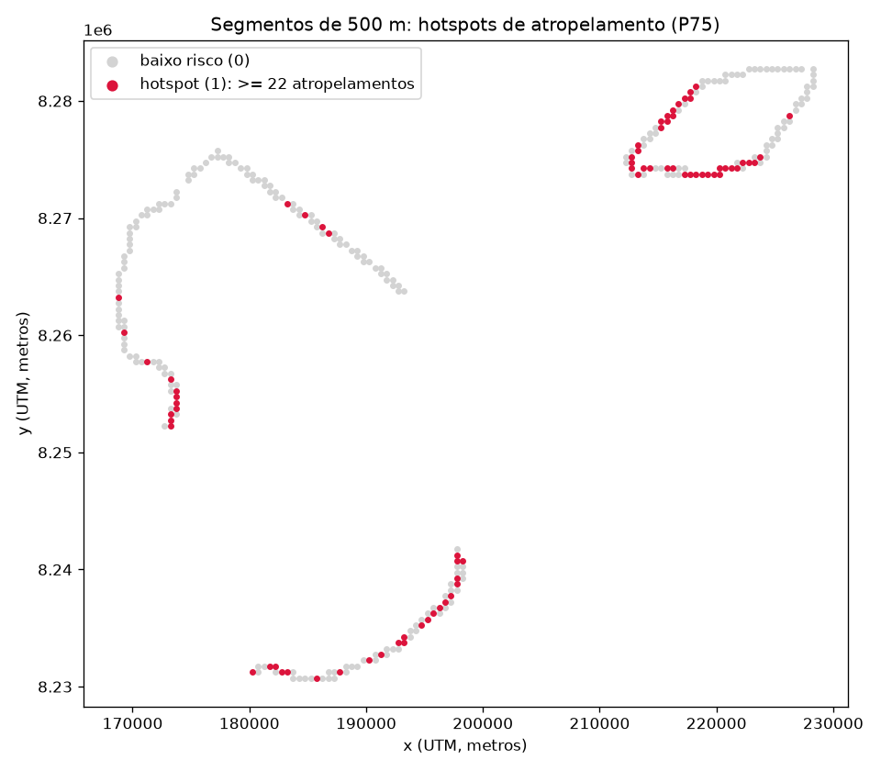
Fonte: Elaborado pelos autores (2026).
Multiclasse. Cada linha é um atropelamento (4.421 registros, excluído o único sem classe), e o alvo é a classe taxonômica. Os atributos são x, y, trecho, mês e estação chuvosa. O mês foi codificado de forma cíclica (seno e cosseno), para que dezembro fique próximo de janeiro, e a estação chuvosa do Cerrado (outubro a abril) virou um atributo binário. A Figura 6 justifica esses atributos: a composição das classes muda ao longo do ano, com anfíbios concentrados de setembro a novembro, répteis em abril e maio e mamíferos de junho a agosto. O ano não foi usado, porque na divisão temporal ele coincidiria com o próprio corte entre treino e teste.
Figura 6 – Composição das classes de animais atropelados em cada mês
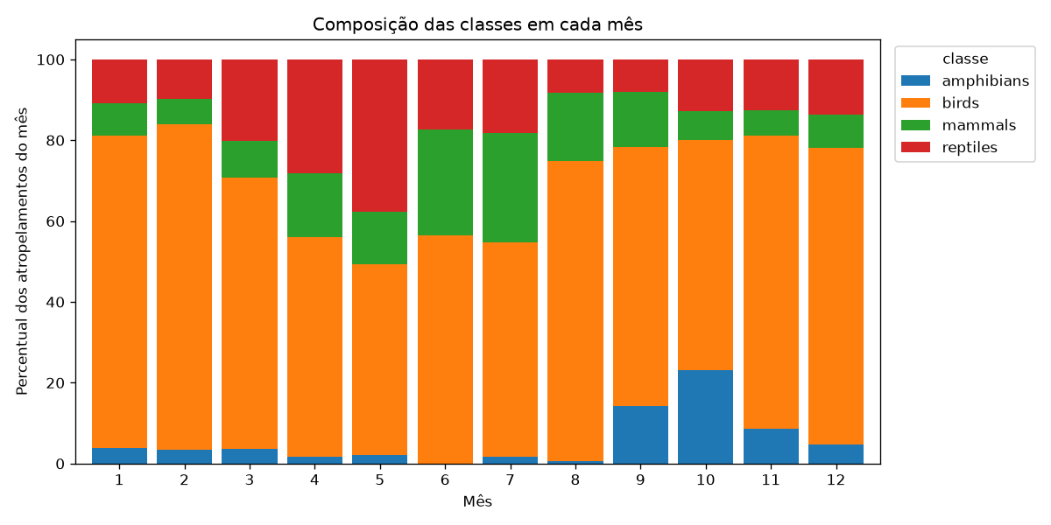
Fonte: Elaborado pelos autores (2026).
Regressão. Cada linha é um par segmento × período (293 × 5 = 1.465 linhas), e o alvo é o número de atropelamentos do segmento naquele período. Os pares sem registro recebem zero (25,5% das linhas). A média é 3,02 atropelamentos, com máximo de 35. A unidade segmento × período foi escolhida por manter a resolução espacial do hotspot e permitir a divisão temporal. Os atributos são os mesmos do hotspot (centro_x, centro_y e trecho). A média por segmento varia entre os períodos (2,84; 4,03; 2,81; 2,95 e 2,47), com o período 2 bem acima dos demais.

4.2 Codificação e padronização
O trecho, que é uma variável nominal, foi codificado com One-Hot Encoding, para não criar uma ordem artificial entre as categorias. O LabelEncoder foi usado somente no alvo do multiclasse, que é a saída do modelo. As variáveis numéricas foram padronizadas com StandardScaler (média 0 e desvio 1), etapa importante para a MLP: sem ela, coordenadas na casa das centenas de milhares dominariam os demais atributos. O pré-processador foi ajustado (fit) somente no conjunto de treino e apenas aplicado (transform) na validação e no teste, evitando vazamento de informação.

4.3 Divisão dos dados e vazamento espacial
Foram usadas três divisões, todas com conjuntos de treino, validação e teste separados. O teste nunca participou de nenhuma escolha de modelo:
- aleatória: 70% treino, 15% validação e 15% teste, estratificada pelo alvo nos problemas de classificação;
- espacial: o mapa foi dividido em 51 blocos de 3 km, e cada bloco vai inteiro para uma das partes, sorteadas com StratifiedGroupKFold (7 grupos: 1 para teste, 1 para validação e 5 para treino). O sorteio foi feito uma única vez na tabela de segmentos, de modo que as regiões de teste são as mesmas nos três problemas (212, 42 e 39 segmentos);
- temporal: períodos 1 a 3 no treino, período 4 na validação e período 5 no teste, nos problemas multiclasse e de regressão. O hotspot não tem divisão temporal, porque cada segmento soma os cinco períodos.
A Figura 7 mostra as três divisões no mapa, e a Tabela 2 mede o vazamento espacial pela distância de cada exemplo de teste até o exemplo de treino mais próximo. Na divisão aleatória do multiclasse, metade dos atropelamentos de teste está a menos de 18 m de um atropelamento de treino, e 13,9% estão exatamente no mesmo ponto. Na regressão, todas as linhas de teste das divisões aleatória e temporal são de segmentos que também estão no treino (em outros períodos). Nessas condições, um modelo pode acertar apenas por "lembrar" o local, e a avaliação fica otimista, problema conhecido em dados com estrutura espacial ou temporal (ROBERTS et al., 2017). A divisão espacial elimina esse efeito.
Figura 7 – Divisões aleatória, espacial e temporal no mapa (registros do problema multiclasse)
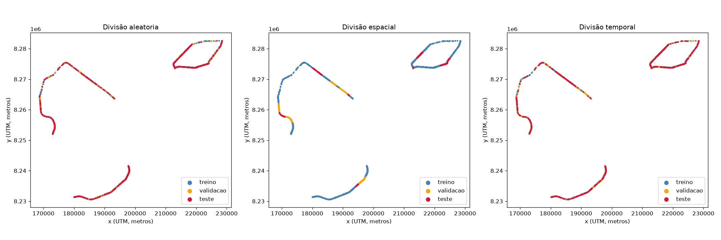
Fonte: Elaborado pelos autores (2026).
Tabela 2 – Distância de cada exemplo de teste até o exemplo de treino mais próximo
Problema e divisão | Distância mediana | No mesmo ponto | Até 500 m
Multiclasse – aleatória | 18 m | 13,9% | 100,0%
Multiclasse – espacial | 891 m | 0,0% | 25,6%
Multiclasse – temporal | 27 m | 9,0% | 100,0%
Hotspot – aleatória | 500 m | 0,0% | 88,6%
Hotspot – espacial | 1.118 m | 0,0% | 23,1%
Regressão – aleatória e temporal | 0 m | 100,0% | 100,0%
Regressão – espacial | 1.118 m | 0,0% | 23,1%
Fonte: Elaborado pelos autores (2026).

5 CLASSIFICAÇÃO COM MLP (ETAPA 3)

5.1 Configuração da MLP
As redes foram implementadas com TensorFlow/Keras. A Tabela 3 resume as escolhas e suas justificativas. Para definir o número de neurônios, foram comparadas três arquiteturas de duas camadas ocultas, dobrando o tamanho a cada passo (16-8, 32-16 e 64-32). A escolha foi feita na validação, preferindo a rede menor quando a diferença para a melhor era inferior a 0,01.
Tabela 3 – Hiperparâmetros da MLP de classificação e justificativas
Hiperparâmetro | Valor | Justificativa
Camadas ocultas | 2 | Ponto de partida simples para 5 a 8 atributos
Neurônios | 16-8, 32-16 ou 64-32 | Comparados na validação
Ativação oculta | ReLU | Padrão em MLPs; evita saturação do gradiente
Ativação de saída | Sigmoide (binário) / Softmax (multiclasse) | Produz probabilidades
Perda | Entropia cruzada com pesos | Pesos de classe compensam o desbalanceamento
Otimizador | Adam | Taxa adaptativa, robusta sem ajuste fino (KINGMA; BA, 2015)
Taxa de aprendizado | 0,001 | Valor padrão do Adam
Tamanho do batch | 32 | Equilíbrio entre estabilidade e velocidade
Épocas | até 300 (multiclasse) / até 1000 (hotspot) | Parada antecipada decide o fim
Parada antecipada | paciência 20, restaura melhor época | Monitora a perda de validação
Fonte: Elaborado pelos autores (2026).
O desbalanceamento foi tratado com pesos de classe inversamente proporcionais à frequência no treino (class_weight = "balanced"). A validação recebeu os mesmos pesos, linha a linha, para que as curvas de perda de treino e validação fiquem na mesma escala. No hotspot, a arquitetura foi escolhida pelo ROC-AUC na validação, e não pelo F1. Com apenas 11 hotspots na validação, o F1 no corte de 0,5 empatou nas três arquiteturas (0,629), enquanto o ROC-AUC, que não depende do corte, as diferenciou (0,824; 0,843 e 0,829). Em seguida, o corte de decisão foi ajustado na validação, testando valores de 0,20 a 0,80 e escolhendo o que maximiza o F1 da classe hotspot.

5.2 Modelos de comparação
Como referência mínima, foi usada uma linha de base (DummyClassifier) que sempre prevê a classe mais frequente. Como modelo tradicional, foi usado o Random Forest (BREIMAN, 2001), com 300 árvores, os mesmos pesos de classe e exatamente as mesmas divisões e atributos da MLP. Quatro combinações de profundidade máxima (sem limite ou 15) e mínimo de exemplos por folha (1 ou 5) foram comparadas na validação. Em todos os casos venceu min_samples_leaf = 5, pois árvores com folhas de um único exemplo decoravam o treino (F1 de treino acima de 0,80 no multiclasse).

5.3 Resultados do problema multiclasse
A Tabela 4 apresenta as métricas no teste. A linha de base atinge accuracy de 0,68 a 0,70 sem aprender nada, apenas prevendo sempre "aves". Seu F1 macro (0,20), porém, mostra que ela ignora três das quatro classes. Por isso, a métrica principal foi o F1 macro, em que cada classe pesa igualmente. A MLP e o Random Forest superam a linha de base em F1 macro em todas as divisões, mas com accuracy menor. Os pesos de classe fazem os modelos trocarem acertos em aves por acertos nas classes raras.
Tabela 4 – Métricas no teste do problema multiclasse
Divisão / modelo | Accuracy | Precision macro | Recall macro | F1 macro
Aleatória – linha de base | 0,681 | 0,170 | 0,250 | 0,203
Aleatória – MLP 32-16 | 0,389 | 0,370 | 0,451 | 0,336
Aleatória – Random Forest | 0,438 | 0,355 | 0,408 | 0,338
Espacial – linha de base | 0,703 | 0,176 | 0,250 | 0,206
Espacial – MLP 16-8 | 0,403 | 0,338 | 0,421 | 0,320
Espacial – Random Forest | 0,514 | 0,348 | 0,392 | 0,353
Temporal – linha de base | 0,699 | 0,175 | 0,250 | 0,206
Temporal – MLP 16-8 | 0,354 | 0,350 | 0,432 | 0,295
Temporal – Random Forest | 0,459 | 0,341 | 0,407 | 0,330
Fonte: Elaborado pelos autores (2026).
As curvas de treinamento da MLP escolhida na divisão aleatória (Figura 8) mostram perda e F1 macro de treino e validação próximos e estáveis desde cerca da época 20, com F1 em torno de 0,34 a 0,37. Não há sinal de overfitting: a rede atinge rapidamente um patamar limitado pela informação disponível nos atributos.
Figura 8 – Curvas de perda e F1 macro da MLP 32-16 (multiclasse, divisão aleatória)
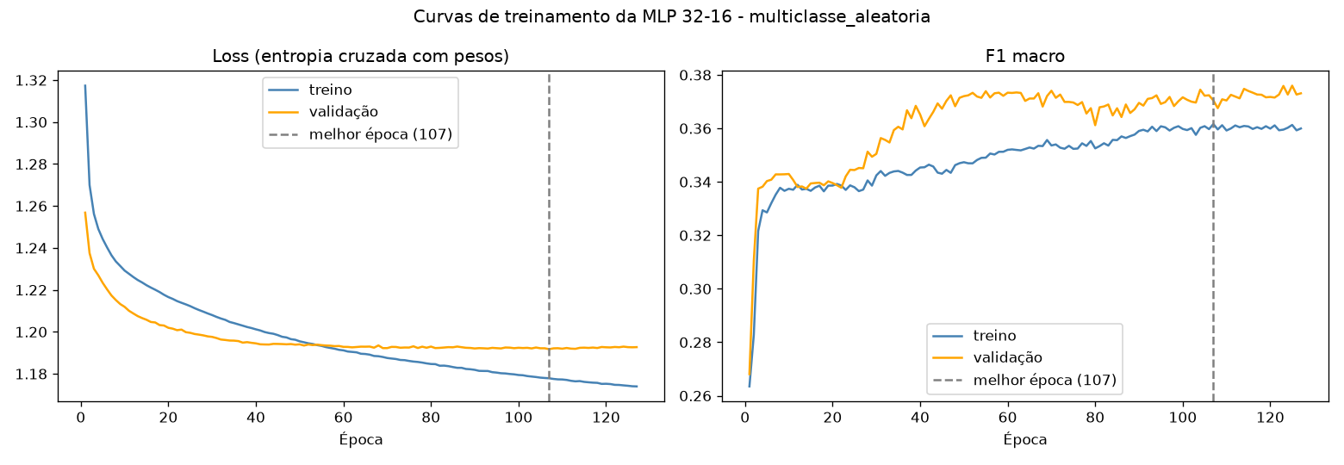
Fonte: Elaborado pelos autores (2026).
A matriz de confusão (Figura 9) mostra o efeito dos pesos de classe. A MLP encontra 61% dos anfíbios, 45% dos répteis e 39% dos mamíferos, mas acerta apenas 35% das aves, que são confundidas principalmente com mamíferos e répteis. As classes se sobrepõem bastante no espaço e no tempo, o que explica o desempenho modesto.
Figura 9 – Matriz de confusão da MLP 32-16 no teste (multiclasse, divisão aleatória)
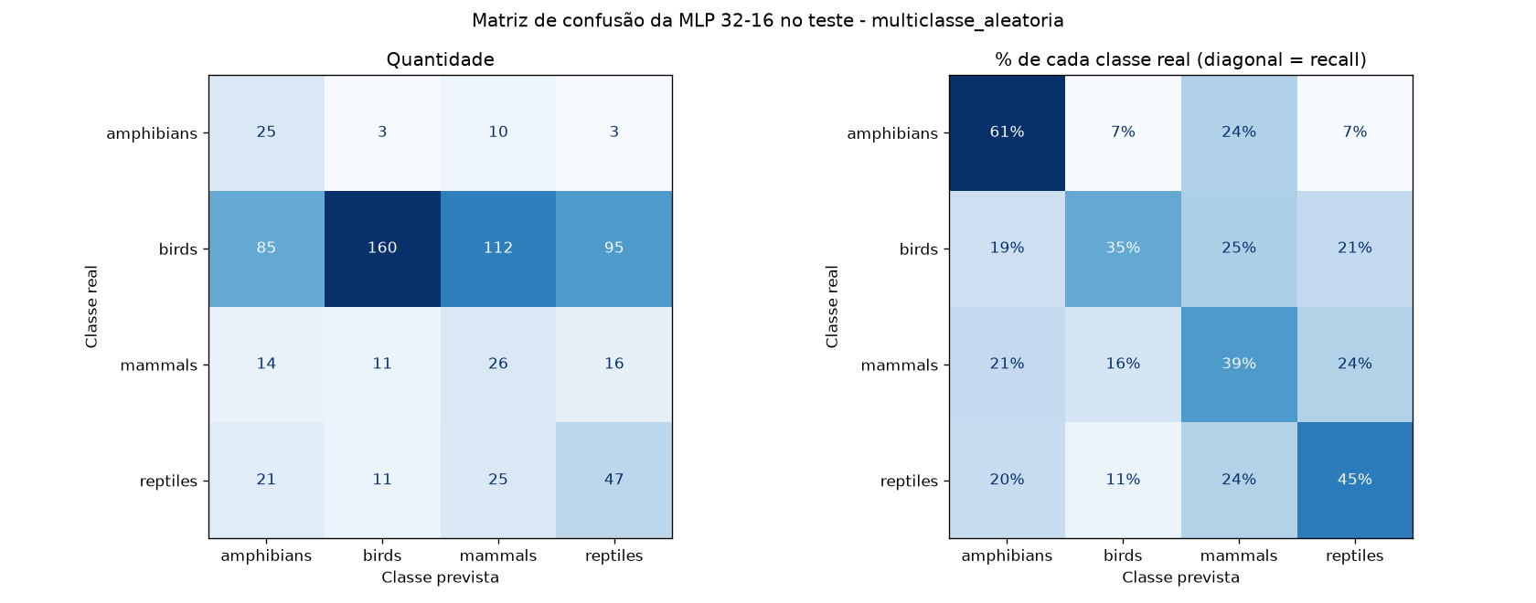
Fonte: Elaborado pelos autores (2026).
A Figura 10 compara as divisões. A queda do F1 macro ao passar da divisão aleatória para a espacial e a temporal é pequena (MLP: 0,336 → 0,320 → 0,295; Random Forest: 0,338 → 0,353 → 0,330). Como a localização explica pouco a classe do animal (V de Cramér = 0,15), há pouca informação para "vazar" entre treino e teste.
Figura 10 – F1 macro no teste por divisão – multiclasse
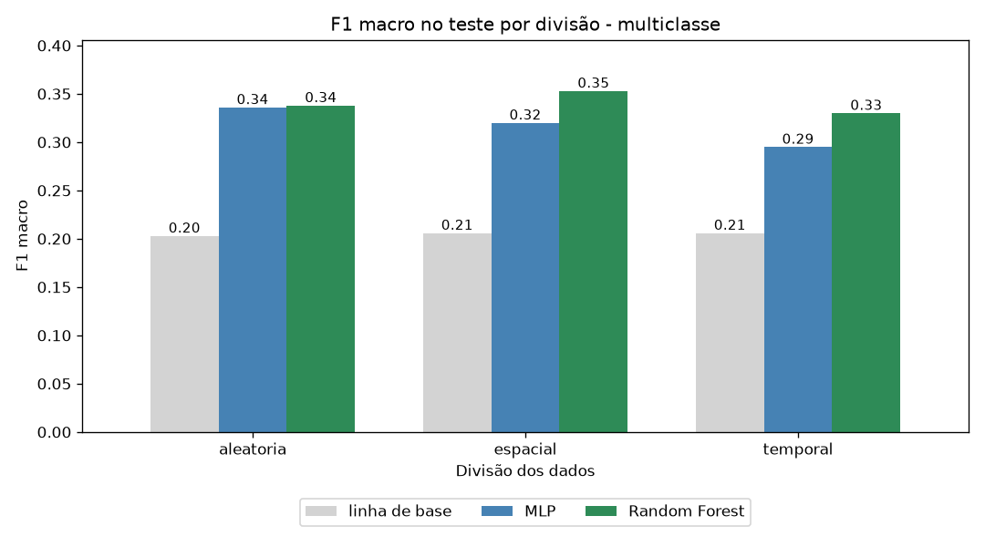
Fonte: Elaborado pelos autores (2026).

5.4 Resultados do problema binário (hotspot)
A Tabela 5 apresenta as métricas no teste, e a Tabela 6 as matrizes de confusão. A linha de base acerta 75% a 77% sem encontrar nenhum hotspot (F1 = 0), o que mostra por que a accuracy isolada é inadequada para classes desbalanceadas.
Tabela 5 – Métricas no teste do problema hotspot
Divisão / modelo | Corte | Accuracy | Precision | Recall | F1 | ROC-AUC
Aleatória – linha de base | – | 0,750 | 0,000 | 0,000 | 0,000 | 0,500
Aleatória – MLP 32-16 | 0,75 | 0,727 | 0,400 | 0,182 | 0,250 | 0,738
Aleatória – Random Forest | 0,45 | 0,659 | 0,409 | 0,818 | 0,545 | 0,769
Espacial – linha de base | – | 0,769 | 0,000 | 0,000 | 0,000 | 0,500
Espacial – MLP 16-8 | 0,45 | 0,641 | 0,391 | 1,000 | 0,562 | 0,763
Espacial – Random Forest | 0,45 | 0,769 | 0,500 | 0,889 | 0,640 | 0,837
Fonte: Elaborado pelos autores (2026).
Tabela 6 – Matrizes de confusão no teste do problema hotspot (linhas = classe real; VN, FP, FN e VP)
Divisão / modelo | Baixo risco previsto como baixo risco (VN) | Baixo risco previsto como hotspot (FP) | Hotspot previsto como baixo risco (FN) | Hotspot previsto como hotspot (VP)
Aleatória – MLP 32-16 | 30 | 3 | 9 | 2
Aleatória – Random Forest | 20 | 13 | 2 | 9
Espacial – MLP 16-8 | 16 | 14 | 0 | 9
Espacial – Random Forest | 22 | 8 | 1 | 8
Fonte: Elaborado pelos autores (2026).
Na divisão espacial, o ajuste do corte foi decisivo. Com o corte padrão de 0,5, a MLP encontrava apenas 1 dos 9 hotspots do teste (F1 = 0,154), apesar de ordenar bem os segmentos (ROC-AUC = 0,763). Com o corte escolhido na validação (0,45), ela encontrou todos os 9 (F1 = 0,562), ao custo de 14 alarmes falsos. Na divisão aleatória ocorreu o oposto: a validação escolheu um corte alto (0,75), que no teste encontrou apenas 2 dos 11 hotspots (F1 = 0,25), embora o ROC-AUC da rede tenha sido 0,738. Com apenas 11 hotspots na validação, poucos segmentos determinam o corte ótimo, que se mostrou instável. Esse resultado foi mantido sem ajustes posteriores, pois alterar o método depois de observar o teste o transformaria em uma segunda validação. Por isso, a comparação entre modelos no hotspot é feita principalmente pelo ROC-AUC, que independe do corte (Figura 11).
Figura 11 – Curvas ROC no teste – hotspot, divisão espacial
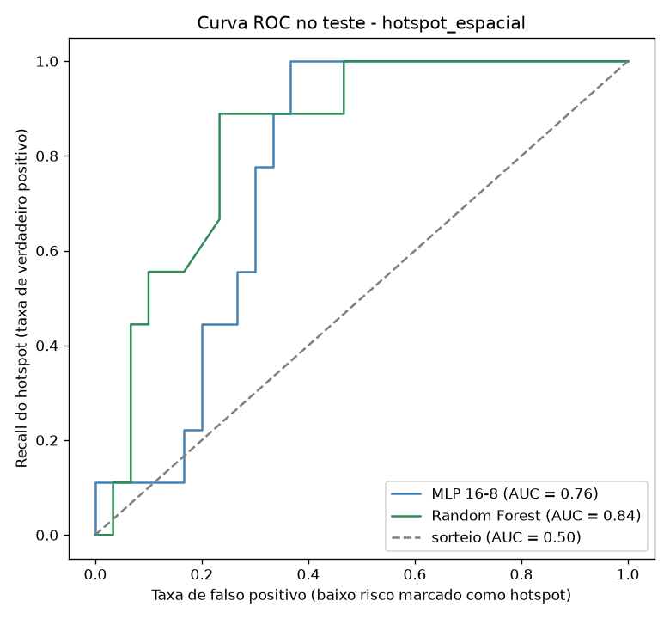
Fonte: Elaborado pelos autores (2026).
A Figura 12 resume o F1 por divisão. O desempenho na divisão espacial ficou acima do da divisão aleatória, resultado contraintuitivo. Com 39 segmentos de teste (9 hotspots), a avaliação depende muito de quais blocos foram sorteados para o teste, e essa diferença não deve ser interpretada como melhor generalização espacial.
Figura 12 – F1 da classe hotspot no teste por divisão
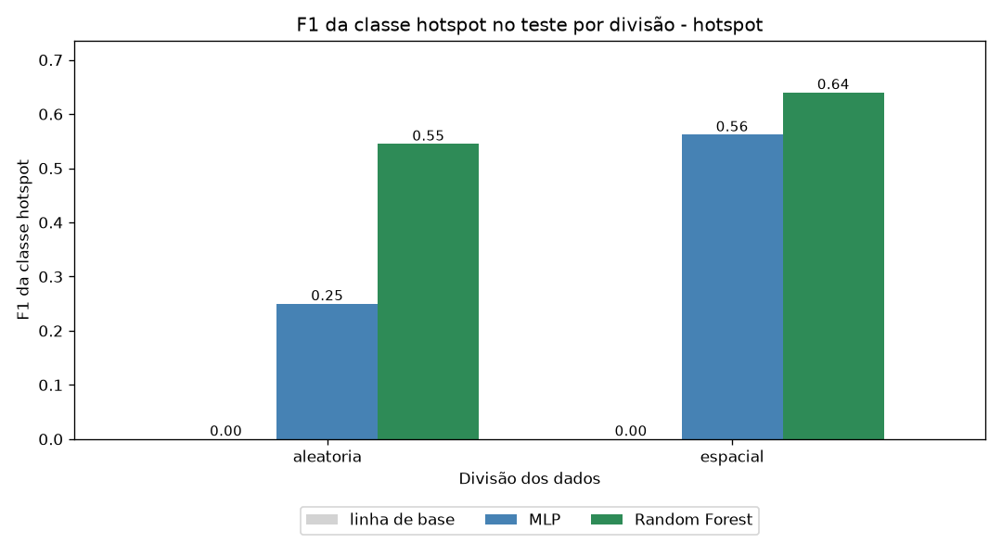
Fonte: Elaborado pelos autores (2026).

5.5 Comparação entre MLP e Random Forest
Tabela 7 – Comparação entre MLP e Random Forest na classificação (teste)
Critério | Multiclasse aleatória: MLP | Multiclasse aleatória: RF | Hotspot espacial: MLP | Hotspot espacial: RF
F1 (macro no multiclasse) | 0,336 | 0,338 | 0,562 | 0,640
F1 no treino | 0,363 | 0,552 | 0,555 | 0,649
Diferença treino – teste | 0,027 | 0,214 | -0,007 | 0,009
F1 sem padronização | 0,133 | 0,338 | 0,000 | 0,640
Tempo de treino | 49,2 s | 2,3 s | 15,2 s | 0,5 s
Tempo de previsão do teste | 21 ms | 575 ms | 9 ms | 66 ms
Fonte: Elaborado pelos autores (2026).
A Tabela 7 reúne os critérios de comparação pedidos no enunciado.
- Desempenho: a MLP não superou o Random Forest em nenhum cenário. Houve empate no multiclasse aleatório (0,336 × 0,338), e o RF foi melhor nas divisões espacial e temporal do multiclasse (0,353 × 0,320 e 0,330 × 0,295) e no ROC-AUC do hotspot (0,769 × 0,738 e 0,837 × 0,763).
- Generalização: o RF decora mais o treino (diferença treino–teste de cerca de 0,21 no multiclasse, contra cerca de 0,02 da MLP), mas ainda assim tem desempenho igual ou melhor no teste.
- Sensibilidade ao pré-processamento: sem padronização, o F1 macro da MLP cai de 0,336 para 0,133 no multiclasse e para 0 no hotspot espacial, pois as coordenadas UTM dominam os cálculos. O RF não muda, porque as árvores apenas comparam limiares.
- Custo computacional: o RF treina de 20 a 140 vezes mais rápido. Na previsão, a MLP é mais rápida (milissegundos contra centenas de milissegundos das 300 árvores), mas os dois tempos são desprezíveis para esta aplicação.
- Interpretação: o RF fornece diretamente a importância dos atributos (Figura 13). No multiclasse, x e y dominam (cerca de 0,33 cada), seguidos de mes_sin e mes_cos, e o trecho pouco contribui. Essa medida favorece atributos contínuos e deve ser lida com cautela. A MLP não oferece uma interpretação direta equivalente.
Figura 13 – Importância dos atributos no Random Forest (multiclasse, divisão aleatória)
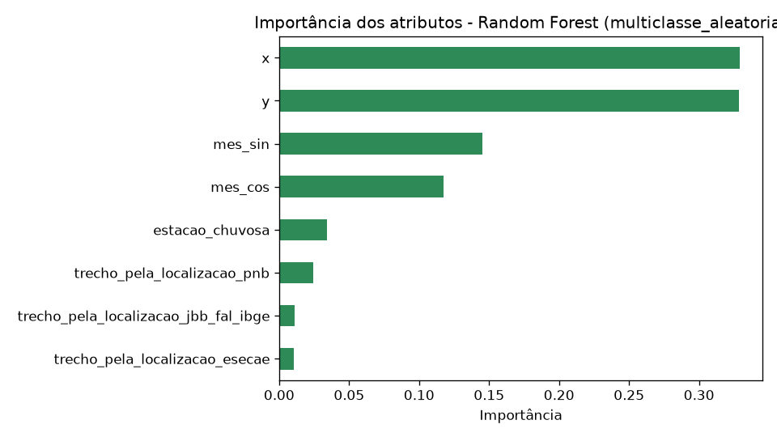
Fonte: Elaborado pelos autores (2026).

6 REGRESSÃO COM MLP (ETAPA 4)

6.1 Configuração
A MLP de regressão usa a mesma estrutura da classificação (ReLU nas camadas ocultas, Adam com taxa 0,001, batch de 32), com um neurônio de saída linear e perda MSE. Foram comparadas as arquiteturas 16-8, 32-16 e 64-32 pelo RMSE de validação, preferindo a menor quando a diferença era inferior a 1%. O limite foi de 1000 épocas com parada antecipada (paciência 20), porque a convergência é mais lenta que na classificação. Previsões negativas são substituídas por zero, já que o alvo é uma contagem. Os modelos de comparação foram uma linha de base que prevê a média do treino, a Regressão Linear e o Random Forest Regressor (300 árvores, quatro combinações de parâmetros comparadas na validação).

6.2 Resultados
A Tabela 8 apresenta as métricas pedidas no enunciado (MAE, MSE, RMSE e R²) para os quatro modelos nas três divisões.
Tabela 8 – Métricas no teste da regressão (atropelamentos por segmento e período)
Divisão / modelo | MAE | MSE | RMSE | R²
Aleatória – linha de base | 2,682 | 13,551 | 3,681 | 0,000
Aleatória – MLP 32-16 | 2,352 | 9,938 | 3,152 | 0,267
Aleatória – Regressão Linear | 2,640 | 12,541 | 3,541 | 0,074
Aleatória – Random Forest | 1,836 | 6,575 | 2,564 | 0,515
Espacial – linha de base | 2,156 | 8,006 | 2,830 | -0,005
Espacial – MLP 16-8 | 2,164 | 9,220 | 3,036 | -0,158
Espacial – Regressão Linear | 2,259 | 8,377 | 2,894 | -0,052
Espacial – Random Forest | 2,303 | 9,695 | 3,114 | -0,217
Temporal – linha de base | 2,437 | 8,443 | 2,906 | -0,072
Temporal – MLP 64-32 | 2,214 | 8,656 | 2,942 | -0,099
Temporal – Regressão Linear | 2,393 | 8,540 | 2,922 | -0,085
Temporal – Random Forest | 1,958 | 8,683 | 2,947 | -0,103
Fonte: Elaborado pelos autores (2026).
Na divisão aleatória, o Random Forest obteve o melhor resultado (R² = 0,515), seguido da MLP (0,267) e da Regressão Linear (0,074). Esse resultado, porém, é otimista: todos os segmentos de teste também aparecem no treino em outros períodos (Tabela 2), e as coordenadas funcionam como um identificador do segmento. As curvas da MLP (Figura 14) mostram uma convergência lenta, com a melhor época na 405ª, e a perda de validação acima da de treino durante todo o treinamento.
Figura 14 – Curvas de perda (MSE) e MAE da MLP 32-16 (regressão, divisão aleatória)
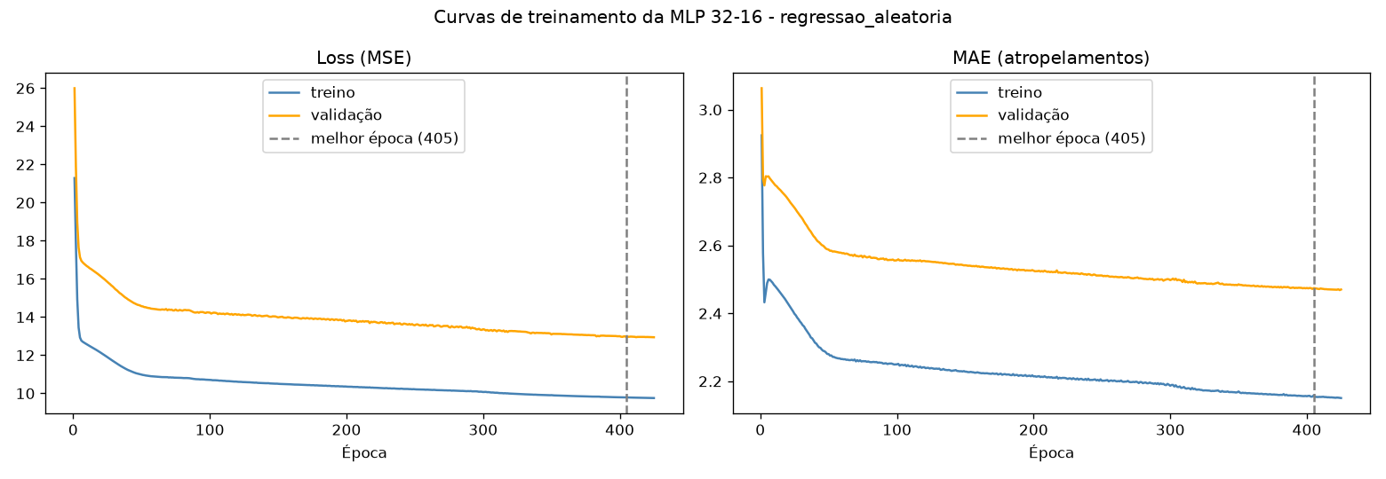
Fonte: Elaborado pelos autores (2026).
O gráfico de valores reais × preditos (Figura 15) mostra que a Regressão Linear fica restrita a previsões entre 1 e 4,5 atropelamentos, por não conseguir representar a relação não linear entre posição e contagem. A MLP se aproxima mais da diagonal, e o RF é o que mais se aproxima. Os resíduos formam faixas diagonais porque o alvo é inteiro, e sua dispersão cresce com o valor previsto (heterocedasticidade), comportamento típico de dados de contagem.
Figura 15 – Valores reais × preditos e resíduos no teste (regressão, divisão aleatória)
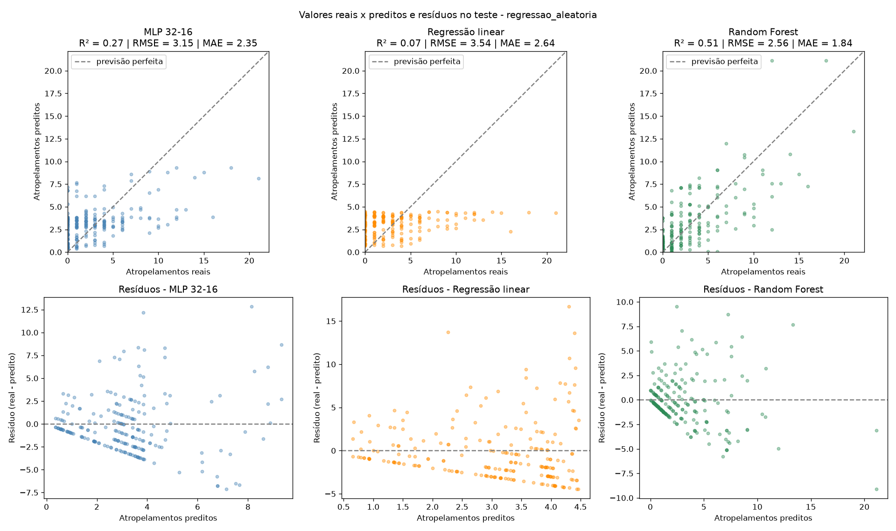
Fonte: Elaborado pelos autores (2026).
Nas divisões espacial e temporal, todos os modelos tiveram R² negativo, ou seja, foram piores que prever a média do treino (Figura 17). Na divisão espacial, os modelos não conseguem prever a contagem de regiões que nunca viram apenas pela posição. Na temporal, a situação é diferente: o gráfico real × predito do Random Forest (Figura 16) mostra uma tendência crescente, em que segmentos com mais atropelamentos tendem a receber previsões maiores. O R² negativo decorre principalmente de uma mudança de nível: a média do treino (períodos 1 a 3) é de 3,23 atropelamentos por segmento, influenciada pelo período 2 (4,03), enquanto o período 5 do teste tem média de 2,47. Por isso a maioria dos resíduos é negativa (superestimação). Essa mudança também explica por que o RF teve R² de 0,494 na validação (período 4) e de -0,103 no teste (período 5).
Figura 16 – Valores reais × preditos e resíduos no teste (regressão, divisão temporal)
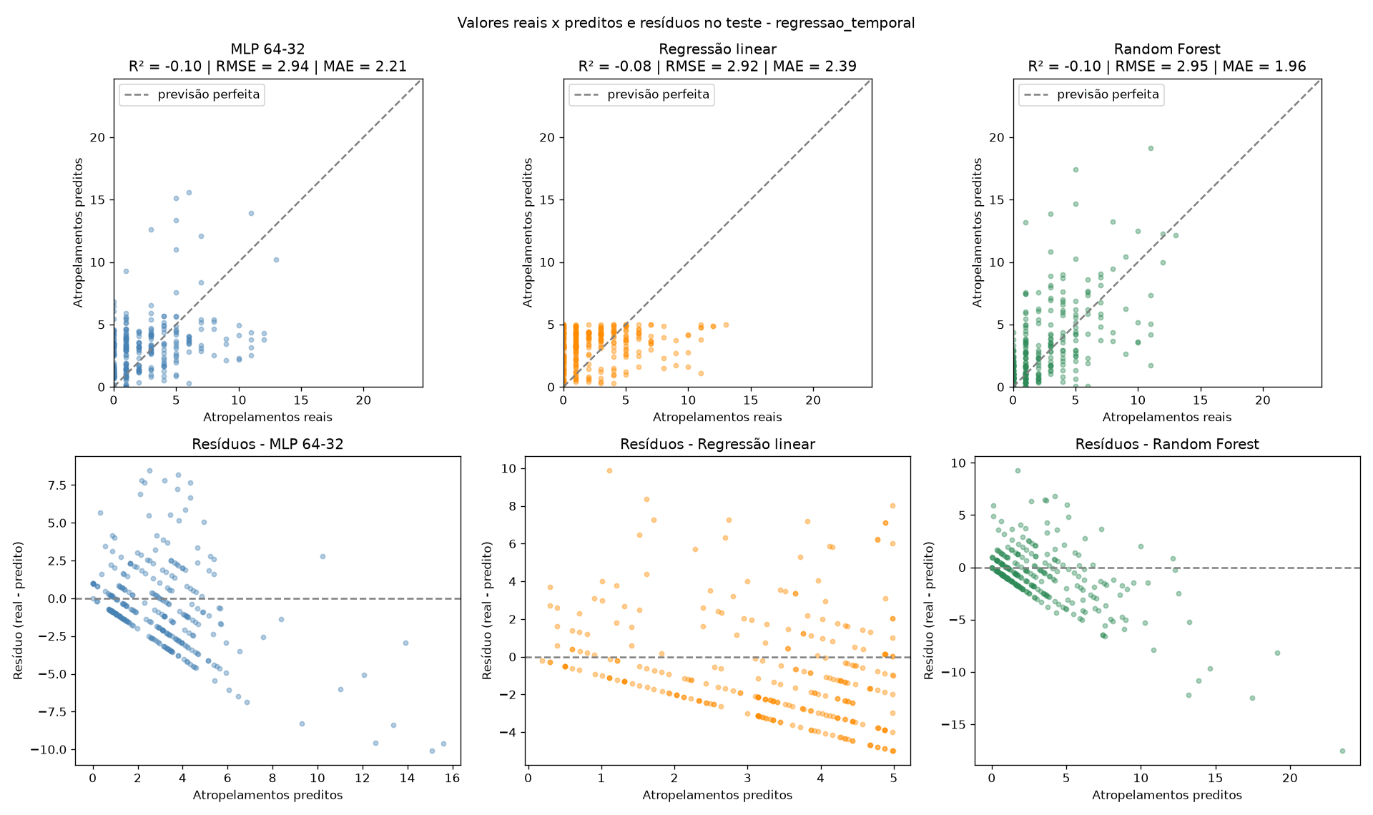
Fonte: Elaborado pelos autores (2026).
Figura 17 – R² e RMSE no teste por divisão – regressão
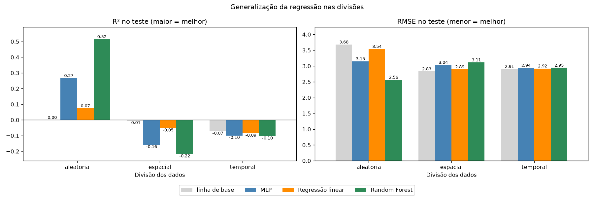
Fonte: Elaborado pelos autores (2026).

6.3 Vantagens e desvantagens das abordagens
A Regressão Linear é instantânea (cerca de 3 ms de treino) e interpretável, mas não captura a relação não linear entre posição e contagem. O Random Forest captura essa relação, treina em 1 a 3 segundos e teve o melhor resultado na divisão aleatória, mas é o que mais decora o treino (RMSE de treino de 2,12 contra 2,56 no teste) e extrapola mal para regiões novas. A MLP ficou entre os dois na divisão aleatória, foi a mais cara de treinar (até 318 segundos) e é a mais sensível ao pré-processamento: sem padronização, o RMSE no teste chegou a 316,8 (aleatória) e 3.303,7 (temporal), indicando divergência do treinamento.

7 OTIMIZAÇÃO DE HIPERPARÂMETROS COM OPTUNA (ETAPA 5)

7.1 Problema, função objetivo e espaço de busca
A otimização foi aplicada à MLP do problema multiclasse na divisão aleatória, o problema com mais dados (3.094 linhas de treino e 663 de validação). No hotspot, com 44 segmentos na validação, a busca tenderia a se ajustar ao acaso da validação. A função objetivo foi maximizar o F1 macro na validação, mantendo o tratamento do desbalanceamento da Etapa 3. O conjunto de teste não foi usado pelo Optuna. A Tabela 9 apresenta o espaço de busca. Para que todos os trials tivessem os mesmos hiperparâmetros, o que permite calcular sua importância, só o número de neurônios da primeira camada foi sorteado, e cada camada seguinte tem metade dos neurônios da anterior (formato de pirâmide). Pelo mesmo motivo, o momentum do SGD foi fixado em 0,9. As épocas não entraram na busca: foram até 300, com parada antecipada.
Tabela 9 – Espaço de busca do Optuna
Hiperparâmetro | Faixa | Justificativa
Camadas ocultas | 1 a 3 | Na Etapa 3 só foram testadas 2 camadas
Neurônios da 1ª camada | 8 a 128 (escala log) | Abaixo e acima das redes da Etapa 3 (16 a 64)
Ativação | ReLU, tanh | As duas mais usadas em camadas ocultas
Otimizador | Adam, RMSprop, SGD | Os três citados no enunciado
Taxa de aprendizado | 0,0001 a 0,01 (escala log) | De 10× menor a 10× maior que 0,001
Tamanho do batch | 16, 32, 64, 128 | Em torno do 32 da Etapa 3
Dropout | 0 a 0,5 | De nenhum até metade dos neurônios desligados
L2 (weight decay) | 0,000001 a 0,01 (escala log) | De quase nula a forte
Fonte: Elaborado pelos autores (2026).
Foram executados 50 trials com o amostrador TPE (BERGSTRA et al., 2011), com semente fixa. Os 10 primeiros são sorteados aleatoriamente para explorar o espaço, e os 40 seguintes são guiados pelos melhores resultados anteriores. O número de trials equilibra a cobertura de oito hiperparâmetros e o tempo de execução.

7.2 Resultados
A busca levou 36,8 minutos. O histórico (Figura 18) mostra notas dispersas entre 0,30 e 0,36 nos trials aleatórios, a maioria com SGD. Já no trial 12 o Optuna superou o modelo original da Etapa 3 (0,370 na validação). A partir daí, as notas se concentraram em torno de 0,37, e o melhor valor, 0,391, foi obtido no trial 45. A curva do melhor resultado ainda subiu nos trials 44 e 45, de modo que não é possível afirmar que a busca estabilizou totalmente. Seis trials, todos com SGD, usaram as 300 épocas sem a parada antecipada atuar. A melhor configuração está na Tabela 10.
Figura 18 – Histórico da otimização com Optuna (F1 macro na validação por trial)
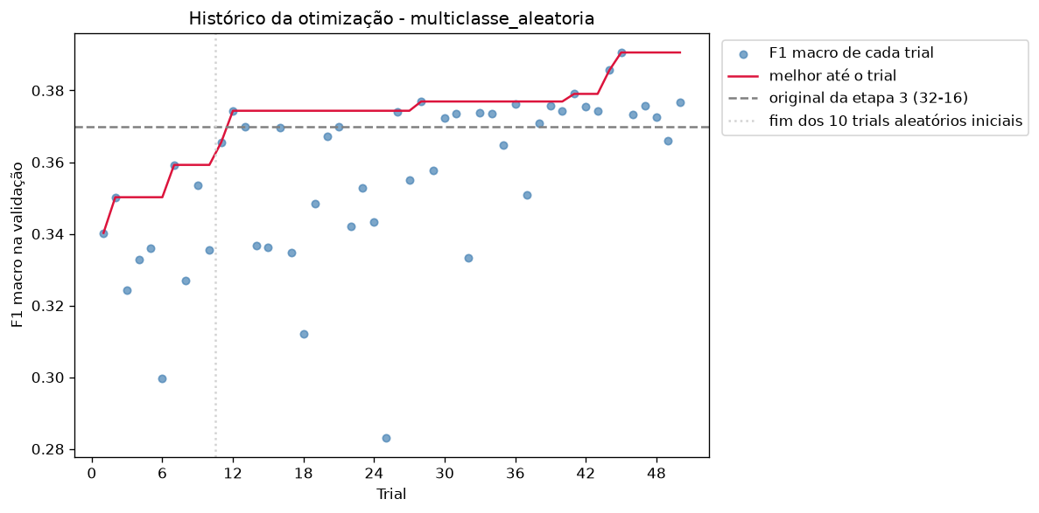
Fonte: Elaborado pelos autores (2026).
Tabela 10 – Melhor configuração encontrada pelo Optuna (trial 45)
Hiperparâmetro | Valor
Camadas ocultas / neurônios | 1 / 82
Ativação | ReLU
Otimizador | RMSprop
Taxa de aprendizado | 0,00138
Tamanho do batch | 32
Dropout | 0,291
L2 | 0,000204
F1 macro na validação | 0,391
Fonte: Elaborado pelos autores (2026).
Os dez melhores trials compartilham o mesmo perfil: uma única camada oculta (54 a 126 neurônios), ReLU, RMSprop, batch de 32, taxa de aprendizado em torno de 0,001, dropout entre 0,17 e 0,36 e L2 baixo. As piores configurações foram redes de três camadas estreitas (18-9-4, F1 = 0,283; 13-6-4, F1 = 0,300). A importância dos hiperparâmetros, calculada pelo método fANOVA (Figura 19), aponta o otimizador (0,324) e o número de neurônios (0,246) como os mais relevantes, seguidos de L2 (0,126) e número de camadas (0,114). A função de ativação praticamente não influenciou o resultado (0,006). A Tabela 11 compara o modelo otimizado com o original.
Figura 19 – Importância dos hiperparâmetros (fANOVA)
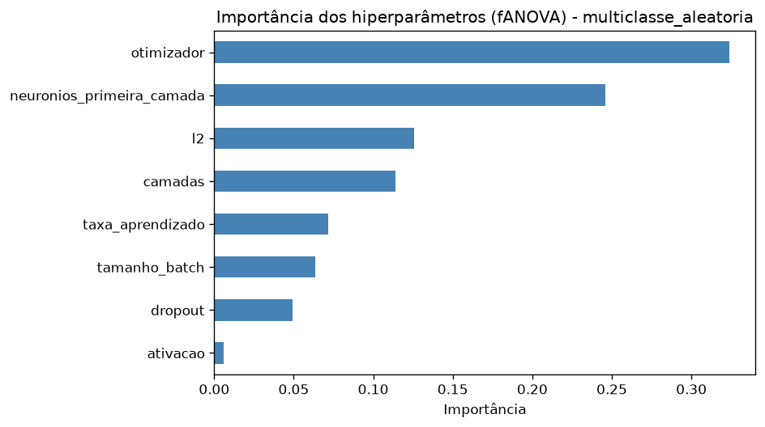
Fonte: Elaborado pelos autores (2026).
Tabela 11 – Comparação entre o modelo original (Etapa 3) e o modelo otimizado
Medida | Original (32-16) | Otimizado (82)
F1 macro na validação | 0,370 | 0,391
F1 macro no teste | 0,336 | 0,339
Accuracy no teste | 0,389 | 0,401
F1 macro no treino | 0,363 | 0,358
Parâmetros da rede | 884 | 1.070
Épocas treinadas | 127 | 108
Tempo de treino | 49,2 s | 60,6 s
Tempo da busca | – | 36,8 min
Fonte: Elaborado pelos autores (2026).

7.3 Discussão
O ganho de 0,021 no F1 macro de validação quase desaparece no teste (+0,003), e o modelo otimizado empata com o original e com o Random Forest (0,338). A explicação é que, ao escolher o melhor entre 50 trials pela nota da validação, a configuração vencedora também é a que teve mais "sorte" naquele conjunto específico, e a nota de validação fica otimista. O teste, usado uma única vez, mostra o ganho real. O custo foi de 36,8 minutos de busca, e a rede final treina um pouco mais devagar que a original (60,6 s contra 49,2 s). A conclusão é que a configuração da Etapa 3 já estava próxima do melhor possível com estes atributos: o desempenho está limitado pela informação disponível nos dados, e não pelos hiperparâmetros da rede.

8 REGULARIZAÇÃO E ANÁLISE DE OVERFITTING (ETAPA 6)
Para analisar overfitting e underfitting, a melhor rede da Etapa 5 (82 neurônios, RMSprop) foi treinada em seis configurações que diferem apenas na regularização e no tamanho, mantendo os demais hiperparâmetros. Foram avaliadas quatro técnicas: Dropout (SRIVASTAVA et al., 2014), regularização L2, parada antecipada e redução da complexidade (rede 256-128 × rede de 82 neurônios). Sem parada antecipada, a rede treina todas as 300 épocas e fica com os pesos da última. Os F1 de treino, validação e teste foram calculados após o treinamento, com o dropout desligado, para que os três sejam comparáveis. A Tabela 12 resume os resultados, e as Figuras 20 e 21 apresentam as curvas de erro e de F1 macro de treino e validação. Com Dropout ativo, a curva de treino é medida com parte dos neurônios desligados e por isso fica abaixo da de validação.
Tabela 12 – MLP com e sem regularização (multiclasse, divisão aleatória)
Configuração | Épocas | F1 treino | F1 validação | F1 teste | Subida do erro na validação
82 – sem regularização | 300 | 0,364 | 0,339 | 0,312 | 0,032
82 – só parada antecipada | 76 | 0,344 | 0,368 | 0,328 | 0,002
82 – só Dropout + L2 | 300 | 0,360 | 0,382 | 0,332 | 0,009
82 – Dropout + L2 + parada (Optuna) | 108 | 0,358 | 0,391 | 0,339 | 0,002
256-128 – sem regularização | 300 | 0,370 | 0,316 | 0,284 | 0,875
256-128 – Dropout + L2 + parada | 45 | 0,328 | 0,346 | 0,313 | 0,011
Fonte: Elaborado pelos autores (2026).
A coluna "subida do erro na validação" mede quanto a entropia cruzada da validação aumentou desde o seu ponto mínimo até a última época. Um valor alto, com o erro de treino ainda caindo, é o sinal típico de overfitting.
Figura 20 – Curvas de treino e validação da rede de 82 neurônios: sem regularização, só parada antecipada e só Dropout + L2
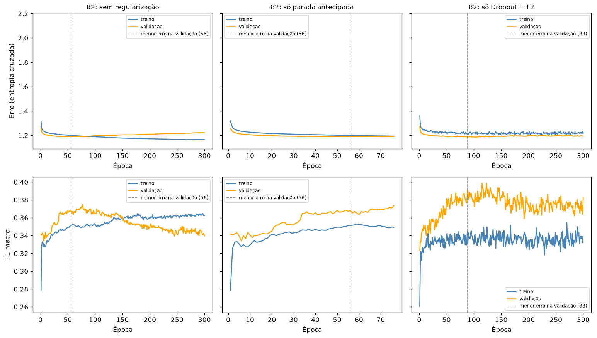
Fonte: Elaborado pelos autores (2026).
Figura 21 – Curvas de treino e validação: rede de 82 neurônios completa (Optuna) e rede 256-128 sem e com regularização
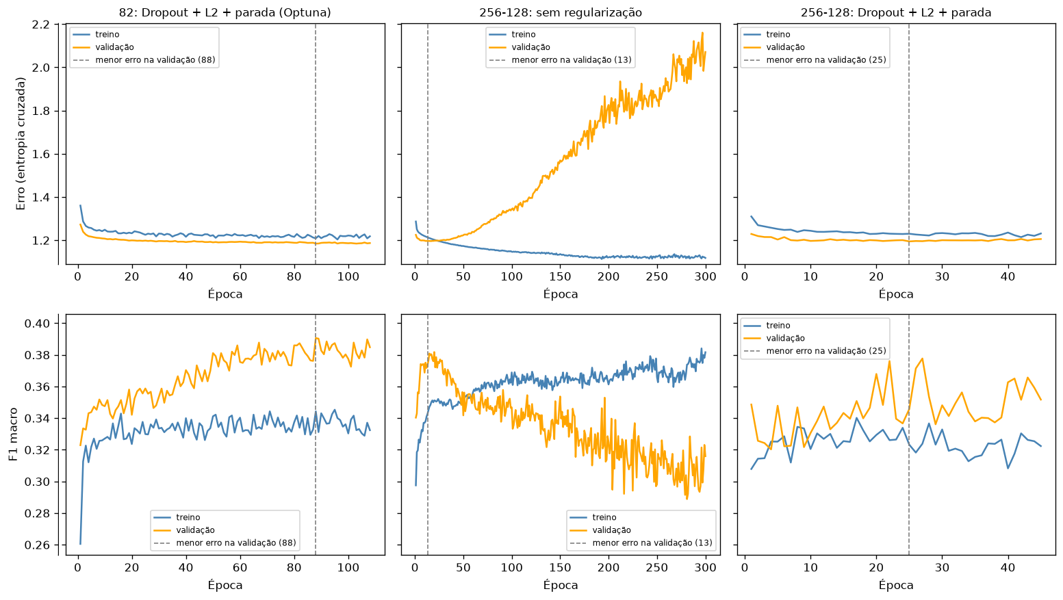
Fonte: Elaborado pelos autores (2026).
1. A rede apresentou sinais de overfitting? Sim, nas versões sem regularização. Na rede grande (256-128) o overfitting é forte: o erro de validação atinge o mínimo na época 13 e depois sobe de cerca de 1,2 para 2,1, enquanto o erro de treino continua caindo. O F1 de validação cai de cerca de 0,38 para 0,32, e o de treino sobe até 0,37. Na rede de 82 neurônios o efeito é leve: o erro de validação sobe 0,032 depois da época 56, e o F1 de validação cai de cerca de 0,37 para 0,34. Não há underfitting acentuado, pois o F1 de treino também fica perto de 0,36. O limite está na informação dos atributos, e não na capacidade da rede.
2. Qual técnica de regularização foi utilizada? Dropout (0,29), L2 (0,0002), parada antecipada (paciência 20) e redução da complexidade. Cada técnica isolada já controla o overfitting da rede de 82 neurônios: a parada antecipada interrompe o treino na época 76, e o Dropout com L2 mantém as curvas estáveis mesmo após 300 épocas.
3. Houve melhoria de desempenho em dados não vistos? Sim, em relação às versões sem regularização: o F1 macro no teste passou de 0,312 para 0,339 na rede de 82 neurônios e de 0,284 para 0,313 na rede grande. A regularização evita a perda de desempenho causada pelo overfitting, mas o resultado final fica no mesmo nível do modelo original da Etapa 3 (0,336). Ela não supera o limite imposto pelos dados.
4. Qual configuração apresentou melhor equilíbrio entre desempenho e generalização? A rede de 82 neurônios com Dropout, L2 e parada antecipada (a configuração do Optuna): obteve o maior F1 macro na validação (0,391) e no teste (0,339), não mostrou subida do erro de validação e treinou em 84 s, contra mais de 200 s das versões sem parada. A rede grande regularizada (0,313) ficou abaixo da de 82 neurônios, mostrando que a redução da complexidade também foi relevante.
Em várias configurações o F1 de validação ficou acima do de treino, mesmo com ambos medidos sem dropout. O conjunto de validação ficou entre 0,03 e 0,05 acima do teste em todas as configurações, o que indica que ele é ligeiramente mais "fácil". Com conjuntos desse tamanho, diferenças de 0,02 a 0,03 estão dentro da variação esperada.

9 DISCUSSÃO FINAL (ETAPA 7)
1. Quais atributos parecem ter maior relação com a ocorrência de atropelamentos? A localização. Os atropelamentos se concentram em trechos específicos, como a borda sul da ESECAE, onde estão os segmentos com até 96 registros, o trecho JBB/FAL/IBGE e o extremo sul do PNB (Figura 5). As coordenadas x e y dominam a importância dos atributos no Random Forest em todos os problemas. Em seguida vem o mês: a sazonalidade é forte tanto no total de atropelamentos (pico na estação chuvosa) quanto na composição das classes (Figura 6). O trecho tem associação estatisticamente significativa, mas fraca, com a classe (V de Cramér = 0,15).
2. A MLP apresentou desempenho superior aos métodos tradicionais? Não. No melhor caso houve empate (multiclasse aleatório: 0,336 a 0,339 da MLP contra 0,338 do RF). Nos demais cenários o Random Forest foi igual ou melhor: no multiclasse espacial e temporal, no ROC-AUC do hotspot e na regressão aleatória (R² de 0,515 contra 0,267). O RF também treina de 20 a 140 vezes mais rápido, não depende de padronização e é mais fácil de interpretar. Para dados tabulares com poucos atributos, como estes, esse resultado é esperado.
3. O aumento da complexidade da rede resultou em melhor desempenho? Não. As arquiteturas 16-8, 32-16 e 64-32 tiveram resultados muito próximos na Etapa 3. No Optuna, os dez melhores trials têm uma única camada oculta, e as piores configurações foram redes de três camadas. Na Etapa 6, a rede 256-128 sem regularização teve o pior F1 no teste (0,284) e forte overfitting. Com 5 a 8 atributos e pouco sinal, uma rede maior não tem o que aprender a mais e passa a decorar o treino.
4. Qual foi o impacto do desbalanceamento das classes? Grande, principalmente na escolha das métricas. Sem tratamento, a solução trivial de sempre prever a classe majoritária já atinge accuracy de 0,68 a 0,77 com F1 nulo para as classes minoritárias. Com pesos de classe, os modelos passam a encontrar as classes raras (61% de recall em anfíbios), mas perdem acertos na majoritária (apenas 35% a 39% das aves), e a accuracy cai abaixo da linha de base. Por isso foram usados F1 macro, F1 da classe hotspot e ROC-AUC. No hotspot, o pequeno número de exemplos positivos também tornou instáveis o F1 na validação e o corte de decisão.
5. Os resultados mudaram após a otimização dos hiperparâmetros? Pouco. O F1 macro de validação subiu de 0,370 para 0,391, mas no teste o ganho foi de apenas 0,003, após 36,8 minutos de busca. Os hiperparâmetros mais relevantes foram o otimizador (RMSprop superou Adam e SGD) e o número de neurônios.
6. Os modelos parecem capazes de generalizar para regiões ou períodos não utilizados no treinamento? Pouco. A divisão aleatória produziu avaliações otimistas devido ao vazamento espacial (Tabela 2), especialmente na regressão, em que o R² do RF caiu de 0,515 para valores negativos nas divisões espacial e temporal. No multiclasse a queda foi pequena, porque a localização carrega pouca informação sobre a classe. No hotspot, a divisão espacial teve métricas até maiores que a aleatória, mas, com 39 segmentos de teste, esse resultado depende muito da região sorteada e não comprova generalização. Na regressão temporal, os modelos preservam a tendência entre segmentos mais e menos críticos (Figura 16), mas erram o nível de atropelamentos do período futuro.
7. Quais são as principais limitações do conjunto de dados?
- contém apenas ocorrências: não há registros de onde não houve atropelamento, o que dificulta definir a classe negativa do hotspot;
- os atributos explicativos se limitam a localização e data, sem informações ambientais, de tráfego ou da rodovia;
- os segmentos são células de 500 m × 500 m, e não trechos de 500 m de rodovia, de modo que o comprimento de pista dentro de cada célula varia;
- o esforço de amostragem aparece nos dados: percursos concentrados na segunda e na quinta-feira, anos de 2010 e 2015 incompletos e possível variação no número de percursos por mês e por período;
- havia registros totalmente duplicados e 26 rótulos de unidade de conservação inconsistentes com a localização, corrigidos na Etapa 1;
- há poucos segmentos (293), o que deixa a avaliação do hotspot instável, e as classes são desbalanceadas (68% de aves), com muitas espécies raras.
8. Quais atributos adicionais poderiam melhorar a predição? Precipitação e temperatura; uso e cobertura do solo e presença de vegetação nativa às margens da via; distância a corpos d'água e a áreas de vegetação; volume de tráfego e velocidade máxima permitida; características da rodovia (curvas, número de faixas, iluminação, cercas); relevo; e o número de percursos realizados por mês, para corrigir o efeito do esforço de amostragem. Esses dados não foram incorporados neste trabalho e ficam como a principal oportunidade de melhoria.
9. Como o modelo poderia ser utilizado para identificar potenciais hotspots de atropelamento? Em vez de usar uma classificação rígida, os segmentos podem ser ordenados pela probabilidade de serem hotspot ou pelo número previsto de atropelamentos, priorizando os do topo da lista para medidas de mitigação. Essa abordagem se apoia no ROC-AUC, que mede justamente a capacidade de ordenar os segmentos e foi de 0,77 a 0,84 para o Random Forest. O corte de decisão pode ser ajustado ao orçamento disponível: um corte baixo encontra mais hotspots com mais alarmes falsos, e um corte alto o contrário. Com atributos ambientais e de tráfego, o modelo poderia estimar o risco também em trechos ainda não monitorados.

10 CONCLUSÃO
Foi desenvolvido um pipeline completo de aprendizado supervisionado sobre os registros do Programa RodoFauna, envolvendo análise exploratória, limpeza (incluindo a remoção de uma duplicação completa da base), pré-processamento sem vazamento entre treino e teste, classificação binária e multiclasse, regressão, otimização com Optuna e análise de regularização, com três estratégias de divisão dos dados.
Os resultados mostram que as MLPs aprendem padrões reais (superam as linhas de base em todos os problemas), mas não superam o Random Forest, e que nem o aumento da complexidade, nem a otimização de hiperparâmetros, nem a regularização elevaram significativamente o desempenho no teste. A regularização foi importante para evitar overfitting, especialmente em redes maiores, mas o fator limitante é a informação disponível: com atributos restritos a posição e data, os modelos aprendem principalmente "onde" os atropelamentos ocorrem, e não "por quê". Isso fica evidente nas divisões espacial e temporal, que revelaram que parte do bom desempenho da divisão aleatória vinha do vazamento espacial.
Como trabalhos futuros, recomendam-se a incorporação de dados externos (clima, uso do solo, tráfego e características das vias), o uso de segmentos definidos ao longo da rodovia, a validação cruzada espacial com várias repetições para reduzir a instabilidade das métricas e a escolha do corte de decisão por validação cruzada no treino.

REFERÊNCIAS
ABADI, M. et al. TensorFlow: large-scale machine learning on heterogeneous systems. 2015. Disponível em: https://www.tensorflow.org. Acesso em: 13 nov. 2026.
AKIBA, T. et al. Optuna: a next-generation hyperparameter optimization framework. In: ACM SIGKDD INTERNATIONAL CONFERENCE ON KNOWLEDGE DISCOVERY & DATA MINING, 25., 2019, Anchorage. Proceedings [...]. New York: ACM, 2019. p. 2623-2631.
BERGSTRA, J. et al. Algorithms for hyper-parameter optimization. In: ADVANCES IN NEURAL INFORMATION PROCESSING SYSTEMS, 24., 2011, Granada. Proceedings [...]. Red Hook: Curran Associates, 2011. p. 2546-2554.
BREIMAN, L. Random forests. Machine Learning, v. 45, n. 1, p. 5-32, 2001.
CHOLLET, F. et al. Keras. 2015. Disponível em: https://keras.io. Acesso em: 13 nov. 2026.
GOODFELLOW, I.; BENGIO, Y.; COURVILLE, A. Deep learning. Cambridge: MIT Press, 2016.
INSTITUTO BRASÍLIA AMBIENTAL (IBRAM). Programa Rodofauna Atropelada. Brasília: IBRAM, 2015. Camada de dados geográficos (FeatureServer). Disponível em: https://onda.ibram.df.gov.br/server/rest/services/Monitoramento_Ambiental/Programa_Rodofauna_Atropelada/FeatureServer/2. Acesso em: 13 nov. 2026.
KINGMA, D. P.; BA, J. Adam: a method for stochastic optimization. In: INTERNATIONAL CONFERENCE ON LEARNING REPRESENTATIONS, 3., 2015, San Diego. Proceedings [...]. San Diego: ICLR, 2015.
PEDREGOSA, F. et al. Scikit-learn: machine learning in Python. Journal of Machine Learning Research, v. 12, p. 2825-2830, 2011.
ROBERTS, D. R. et al. Cross-validation strategies for data with temporal, spatial, hierarchical, or phylogenetic structure. Ecography, v. 40, n. 8, p. 913-929, 2017.
SRIVASTAVA, N. et al. Dropout: a simple way to prevent neural networks from overfitting. Journal of Machine Learning Research, v. 15, n. 1, p. 1929-1958, 2014.

